資料164-3
ガイドと歩こう「日本遺産 大山詣り」の道⑫

池端から下糟屋 文化財の道を歩く

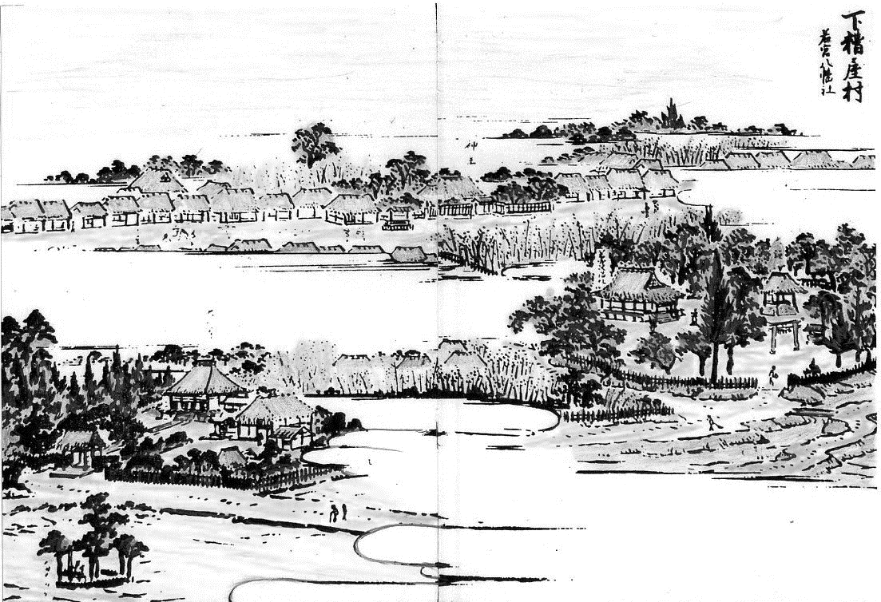
幕末、なぜ伊勢原の禅僧が北海道に？ 丸山城主は誰？

矢倉沢往還（青山道）・柏尾道 合流の地

高部屋神社、普済寺、大慈寺・太田道灌の墓、丸山城址など見所いっぱい。

下糟屋村（相中留恩記略）

- 日 時 2020年11月21日（土）午前9時～午後2時30分 5.0㎞
- 集 合 伊勢原駅北口 午前9時
- コース 蔵福寺～御岳神社～若宮神社～合流点（柏尾道・青山道）～普済寺～大慈寺～
太田道灌の墓～高部屋神社～丸山城址公園～弥杉の祠～分岐点（矢倉沢往還）
- 解 散 行政センター前バス停（伊勢原駅北口まで10分）
- 募集人員 45人（先着順）
- 持 ち 物 飲み物、弁当、雨具、タオル、帽子、健康保険証 筆記用具など。
- 参 加 費 500円。なお、交通費は参加者負担。
- 服 装 歩きやすい靴、温度調節ができる服
- 新型コロナウィルス対策 事前に各自検温、マスク着用
発熱・風邪の方は参加をご遠慮下さい。
- 申 込 み
  - 電話 蔦本 090-2259-3714（午後5時～7時）
池田 080-5492-2293（午後5時～7時）
● メール 庄司 syouji.takashi@rose.plala.or.jp
● ウォーク時、次回「申込み」を歓迎します。
- 雨天決行。ただし荒天（暴風雨警報など）の場合は中止。

主 催 公益財団法人雨岳文庫 雨岳ガイドの会
後 援 伊勢原市教育委員会

今後のガイド日程

13.金目観音とその周辺 古墳時代から近代まで、種々の文化財をご一緒に
- 日 時：2020年12月19日（土）午前9時～午後2時30分
- 集 合：鶴巻温泉駅北口 午前9時
- コース：延命地蔵尊～大ケヤキ～真田神社～天徳寺～塚越古墳～不動院～大堤～
宗信寺～光明寺
- 解 散：金目駅バス停
光明寺（金目観音）は、平塚市内随一の文化財の宝庫です。国重文1件（本堂内厨子 （付）前立聖観音像）、県指定3件（木造金剛力士像、銅鐘、観音堂）、市指定5件（木造聖観音立像、木造観音三十三応現身立像、仁王門、古文書、縁起書）、計9件の文化財があります。なお、金目は自由民権運動発祥の地です。真田は、岡崎四郎義実の嫡男で、石橋山の合戦で憤死した真田与一ゆかりの地です。真田与一廟所（天徳寺）・真田城跡－真田神社などあります。

14.青山通大山道（海老名～厚木） 文化が花開いた天平時代の跡を歩く
- 日 時：2021年2月20日（土）午前9時～午後2時30分
- 集 合：厚木駅（小田急・ＪＲ） 午前9時
- コース：安養院～厚木の渡し跡～海老名氏霊堂〜有鹿神社～大縄～大ケヤキ～国分寺～
史跡逆川記念碑〜国分宿・高札場跡～温故館～相模国分寺跡〜逆川船着場跡
- 解 散：逆川船着場跡（逆川バス停）。海老名駅まで徒歩10分。
海老名は、古代から栄えた地です。延喜式内社の有鹿（あるか）神社、国史跡の相模国分寺跡・相模国分尼寺跡や、条里制関連史跡などがあります。
平安後期～鎌倉時代に活躍した海老名氏ゆかりの地でもあります。
江戸時代には、国分村に矢倉沢往還（青山道）の継立場が設けられました。『新編相模国風土記稿』に、「江戸より14里、矢倉沢道あり、東西に通ず。道幅2間、東・下鶴間村へ2里、西・厚木村へ1里の継立をなす。」とあります。

国登録有形文化財「山口家住宅」ガイド
- 見学料300円 原則、日曜日開館 10:00～15:00

出 版 物（頒布価格 各500円）ウォーク時、山口家住宅見学の際にお申し出ください。
  - 上粕屋村の地代官「山口作助」出府の道を歩く 2015.12.1
  - ガイドシリーズ① 大山寺と阿夫利神社 2017.12.15
  - ガイドシリーズ② 大山道合流、道灌ゆかりの地 下糟屋・上粕屋 2018.12.10
  - ガイドシリーズ③ 大山の門前町 2019.8.21
  - ガイドシリーズ④ 水陸交通の要所・厚木と渡辺崋山 2019.1.10
  - ガイドシリーズ⑤ 開村400年の伊勢原 2020.12.19(予定)
  - ガイドシリーズ⑥ 海からの大山道・須賀と平塚宿 2019.10.19
  - ガイドシリーズ⑦ 中原御殿と平塚からの大山道 2020.3.21
  - ガイドシリーズ⑨ 日向薬師とその周辺 2020.2.15
  - ガイドシリーズ⑫ 池端から下糟屋 文化財の道を歩く 2020.5.16

新 聞 連 載
  - 信仰と行楽の旅「柏尾通大山道」（全22回）神奈川新聞（地域総合） 毎週木曜
  - 日本遺産「大山詣り」の道を歩こう 伊勢原タイム 毎月第3金曜

